

AGENTIA DE TURISM
FANTASY TRAVEL
TIMISOARA – Str. 1 Decembrie nr.5, demisol – Tel/Fax : 0040 256/ 201073; tel 0356/ 459300;
Mobil: 0723 237640; 0770233967;
e-mail: office@fantasytravel.ro
www.fantasytravel.ro
CUI: 18345304 – ORC: J 35/304/2006 Licenta de turism 3895/23.03.2006
Polita de insolvabilitate AT nr 994, valabilitate 17.06.11-16.06.2012 emisa de UNIQA asigurari SA

Circuit cu autocar din Timisoara Croatia & Slovenia
5 zile/4 nopti/ perioada 23.05.-27.05.2012
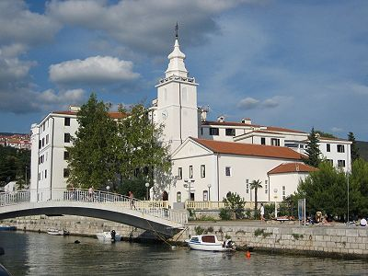
Ziua 1/ Miercuri 23.05
Plecare de la Casa Adam Muller Guttenbrunn la ora 6 pe ruta: Timisoara- Pecs- Zagreb-Crikvenica. Oprire in Zagreb pentru vizitare obiective turistice ( Catedrala Sf. Stefan, statuia intemeietorului Croatiei, Cetatea, Opera) Cazare si cina hotel 3* in Crikvetica

Ziua 2 / joi 24.05.
Mic dejun Crikvenica- Skradin (Parc National Krka) - Sibenik-Crikvenica. Obiective turistice propuse pentru a se vizita: Parcul National Krka(lacuri si cascade) orasul Sibenik, cel mai vechi oras croat la Adriatica. Cazare si cina hotel 3* in Crikvetica
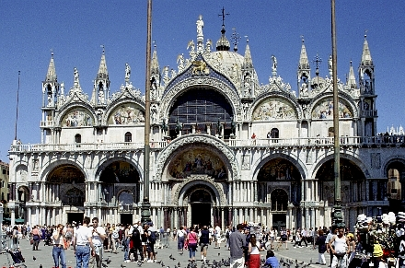
Ziua 3 / vineri 25.05
Mic dejun Crikvenica - Venetia(parcarea la statia pt. Vaporetto)-
Crikvenica Vizitare obiectivele turistice din Venetia. Cazare si cina hotel 3* in Crikvetica

Ziua 4 / sambata 26.05
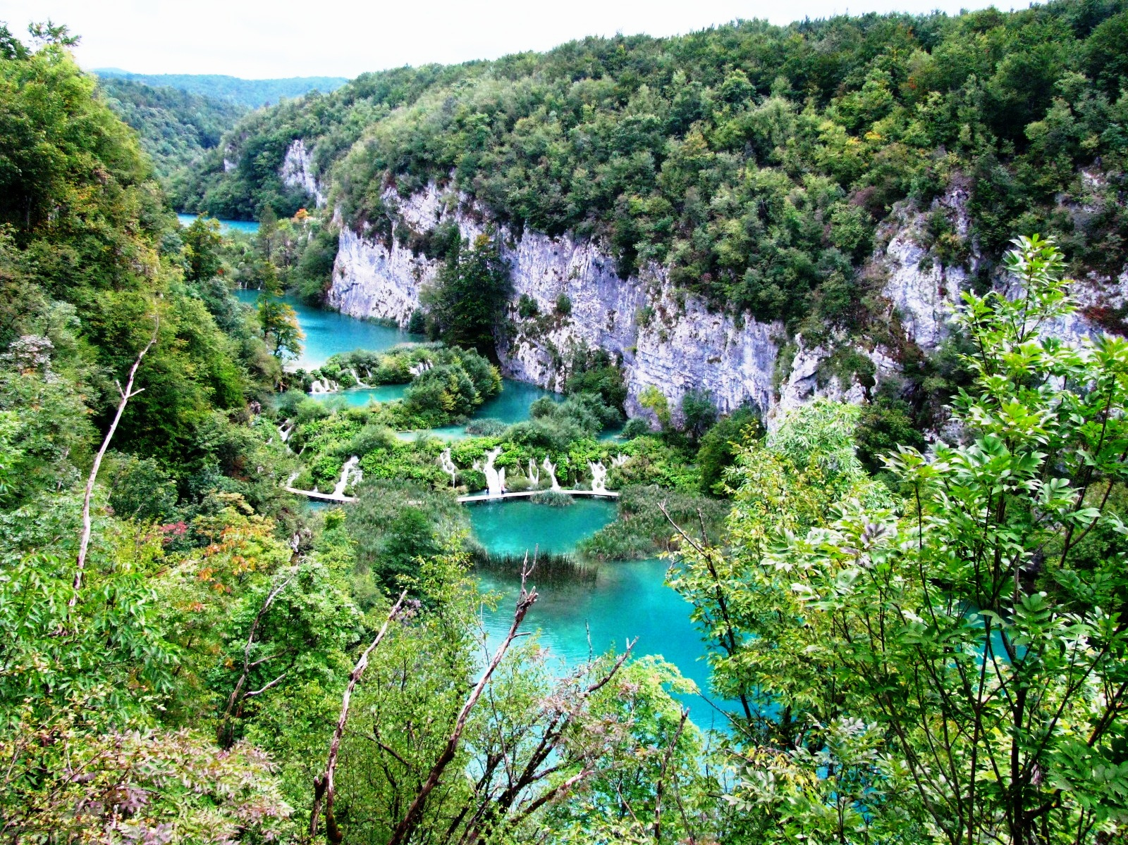
Mic dejun Crikvenica - Plitvicka jezera (intrare la Parcul National Plitvice) Crikvenica.Obiective turistice: Parcul National Plitvice(cascade si lacuri) Cazare si cina hotel 3* in Crikvetica

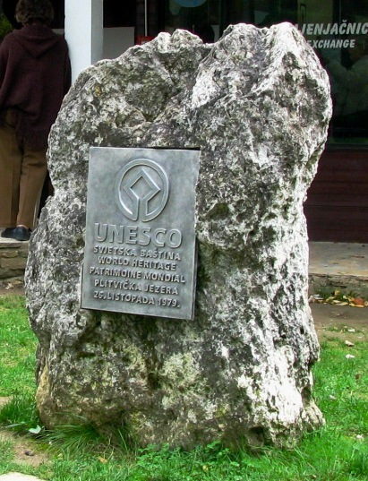
Ziua 5 / duminica 27.05
Mic dejun. Crikvenica – Postojna- Zagreb- Timisoara
Obiective turistice: pestera Postojna

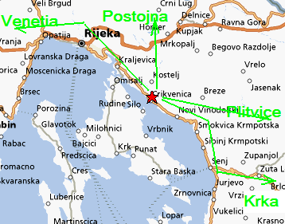
Tarif 265/pers
Tariful include:
-4 nopti cazare hotel 3* camere cu 2 si 3 paturi
-masa demipensiune
-transport autocar clasificat
-ghid

